متوسطة : إختبار الفصل الثالث في مادة المستوى: 3 متوسط
جحافي الجيلالي العلوم الفيزيائية و التكنولوجيا السنة الدراسية 2320- 2024

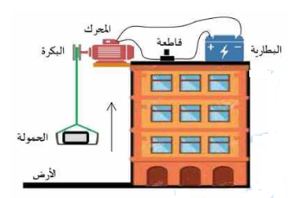
الوضعية الأولى(06ن):
الوثيقة 1
لرفع حمولة نحو الطوابق العلوية يستخدم عمال ورشة البناء التركيب
الموضح في الوثيقة1.
1- شكل السلسة الوظيفية لهذه التركيبة.
2- مثل السلسة الطاقوية لهذه التركيبة.
3- إذا علمت أن المحرك استطاعته P=600W وأن الطاقة المستهلكة خلال رفع الحمولة إلى أعلى المبنى تقدر ب .E=12000j
- أحسب المدة الزمنية التي يستغرها المحرك لرفع الحمولة إلى الأعلى.

الوضعية الثانية (06ن):
الوثيقة 2
الوثيقة 2
الوثيقة 2
الوثيقة 2
الوثيقة 2
الوثيقة 2
الوثيقة 2
الوثيقة 2
الوثيقة 2
الوثيقة 2
في حصة الأعمال المخبرية مجموعة من التلاميذ أنجزوا تجربة كما في الوثيقة2.
الوثيقة 2
1- سم العناصر المرقمة.
1
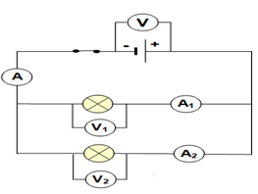
2- بيَن طريقة ربط العنصريين1و2، ثم وضح الهدف من استعمالها.
2
3- اكمل ملئ الجدولين التاليين مع ذكر القانون المستعمل في كل جدول.
4
I₂ | I₁ | I_{t}
 | 0.3A | 0.5A
الوثيقة 2
الوثيقة 2
الوثيقة 2
الوثيقة 2
الوثيقة 2
الوثيقة 2
3

U₂ | U₁ | U_{t}
 | 6V
الوثيقة 2

4- أعد رسم المخطط الكهربائي موضحا عليه الجهة الاصطلاحية للتيار الكهربائي المستمر.

الصفحة1 من 2

الوضعية الإدماجية (08ن):

أراد خالد التعرف على الطاقة المستهلكة من طرف بعض الأجهزة الكهربائية الموجودة في المنزل الوثيقة3 علما أن هذه الأجهزة تشتغل يوميا بمعدل ساعتين.

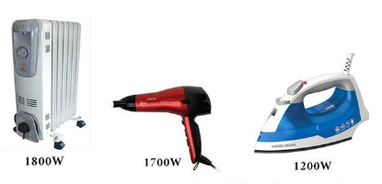

الوثيقة 3

1- أحسب الطاقة المستهلكة من طرف كل جهاز خلال يوم واحد.
2- أ- استنتج الطاقة الكلية المستهلكة من طرف كل الأجهزة خلال يوم ب Wh .
ب- أكمل الجدول التالي مع توضيح الطريقة المستعملة.

J.............. | KJ.............. | KWh.............. | الطاقة الكلية

3-أ- أحسب الثمن المدفوع خلال يوم واحد علما أن ثمن الكيلوواط ساعي هو .2,5DA
ب- اقترح نصائح لترشيد استهلاك الطاقة الكهربائية في المنزل.

الصفحة2 من 2

